**Муниципальное автономное дошкольное образовательное учреждение**

**«Слободо-Туринский детский сад «Родничок»**

**Консультация учителя-логопеда**

**«Подъязычная уздечка: подрезать или растягивать?»**

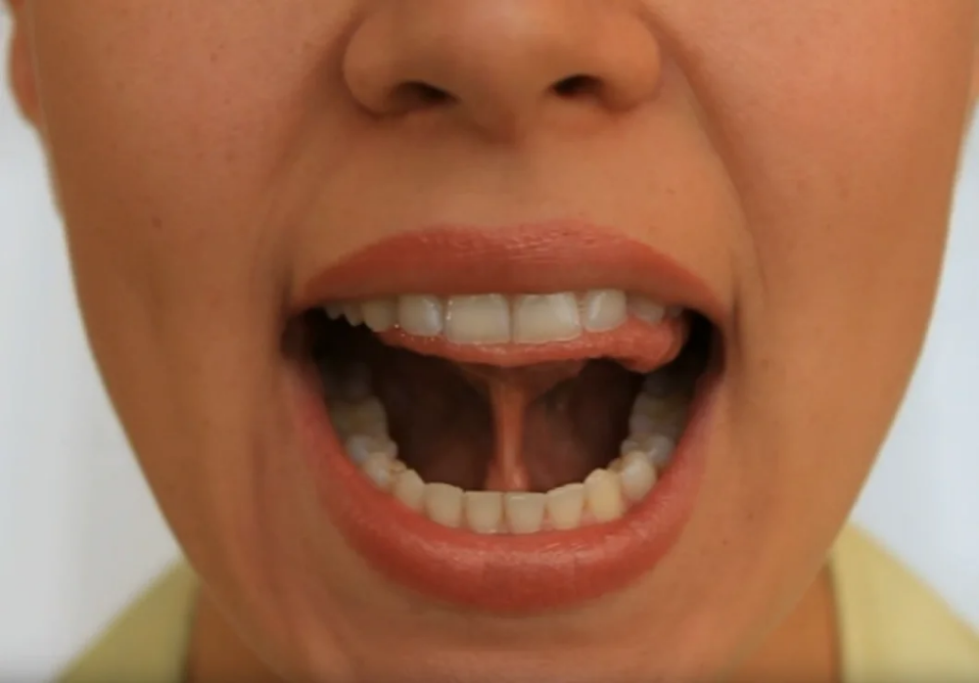

Подготовила учитель-логопед:

Калинина Ирина Олеговна

**Январь, 2024г**

Короткая уздечка языка – врожденная аномалия, укороченная подъязычная связка, которая мешает нормальному движению языка во рту. Данная патология мешает малышу сосать, нарушает формирование правильной речи, провоцирует смещение зубов и развитие различных стоматологических заболеваний.

Подъязычная уздечка – перепонка, которая находится под языком и соединяет язык с подъязычным пространством.

***Как определить, достаточной ли длины подъязычная уздечка*?**

У разных людей подъязычная связка (уздечка) может быть разной длины.

Попросите ребенка поднять язык вверх к твердому небу.

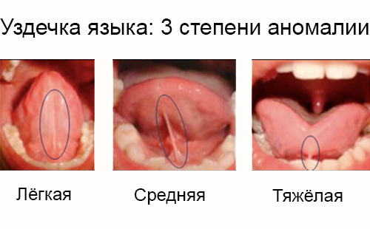При нормальной подъязычной уздечки ребенок свободно поднимает язык к твердому небу. При короткой подъязычной уздечке ребенок не может вытянуть язык вперед и поднять язык вверх, к твердому небу. Когда ребенок будет тянуть язык вверх, вы увидите: как подъязычная связка, ограничивая подъем языка, натягивается, резче обозначается, рельефнее выступает под языком, становится тоньше. Другой причиной того, что ребенок не может поднять язык вверх, является то, что мышцы языка у ребенка недостаточно сильные и малоподвижные. Тогда вы увидите, как он не справляется именно мышцами, тогда язык дрожит, отклоняется в сторону, дергается, опускаются вниз.

В норме: в 5 лет уздечка в растянутом состоянии должна быть не менее 8мм. Средняя длина уздечки 1,5 см.

**Методы и приемы для того что бы растянуть подъязычную связку (уздечку).**

**МЕХАНИЗМ УПРАЖНЕНИЙ** по растягиванию уздечки: так как это складка (по типу мычешной, слизистая складка, то есть возможность аккуратно и немного исправить исходное состояние уздечки, упражнения дают языку возможность подниматься вверх, тем самым постепенно мышца вытягивается (она достаточно эластична, данные упражнения нельзя выполнять рывками, очень плавно и медленно.

Звуки, требующие заметного подъёма кончика языка вверх ([р], [ш], [ж]) ставятся после полного вытягивания у ребёнка подъязычной связки.

Звуки ([л], [ч], [щ], [т’], [д’]) можно начинать ставить, когда уздечка ещё не до конца растянулась, но уже есть некоторый подъём вверх кончика языка.

Нормативному произношению прочих звуков русского языка короткая уздечка не препятствует.

Рекомендуется начинать растягивать уздечку еще в раннем возрасте. Всем детям рекомендуется выполнять гимнастику для язычка - это поможет избежать массу проблем в 5-7 лет (речь о произношении).

**Внимание! Родители!**

Перед тем, как начинать делать упражнения по растягиванию подъязычной уздечки необходимо посетить логопеда, чтобы тот показал Вам, как они делаются правильно! Ваши неумелые движения могут привести к разрыву уздечки - а это ужасно неприятно раз, и узелок потом два.

**Артикуляционные упражнения**

**для растягивания уздечки языка:**

**1) «Оближи блюдце».**

Предложите ребенку, как котенку вылизать блюдце, намазанное вареньем или чем то другим.

Можно тянуться языком за ложечкой.

**2) «Качели»**

Открыть рот, кончиком языка потянуться сначала к носу, а потом к подбородку, затем опять к носу, а потом снова к подбородку.

**5) «Лошадка»**

Улыбнуться, открыть рот. Пощелкать кончиком языка, как цокают лошадки. Рот при этом открыт, язык должен быть широким. Следить, чтобы кончик языка не подворачивался внутрь, а нижняя челюсть оставалась неподвижной.

**6) «Маляр»**

Улыбнуться, открыть рот. Широким кончиком языка погладить нёбо от зубов к горлу. Нижняя челюсть не должна двигаться.

**7) «Грибок»**

Улыбнуться, открыть рот. Присосать широкий язык к нёбу. Это шляпка гриба, а подъязычная связка – ножка. Кончик языка не должен подворачиваться, губы – в улыбке. Если ребёнку не удаётся присосать язык, то можно пощёлкать языком, как в упражнении «Лошадка». В пощёлкивании тренируется нужное движение языка.

**8) «Гармошка»**

Положение языка как в упражнении «Грибок», губы в улыбке. Не отрывая язык, открывать и закрывать рот.

**9) «Барабан»**

Улыбнуться, открыть рот. Многократно и отчетливо произносить звук Д-Д-Д. Язык при произнесении этого звука упирается в верхние зубы, рот не закрывать. Очень часто при выполнении этого упражнения ребенок закрывает рот. Чтобы этого не происходило, можно зажать зубами палочку шириной примерно 1 см или ручку детской зубной щетки прямоугольной формы (ручка не должна быть толстой, она должна быть прямой, как линеечка).

**10) «Футбол»**

Рот закрыть, кончик языка с напряжением упирать то в одну, то в другую щёку так, чтобы под щекой надувались мячики.

**11) Упражнение «Крот»**

Указательными и большими пальцами рук тянуть язык за кончик вниз.

- Во дворе горка, -

Указательными и большими пальцами рук тянуть язык за кончик вверх.

- Под горкой норка. –

Указательным пальцем с силой поглаживать снизу - вверх подъязычную уздечку, растягивая её.

- В этой норке

- Крот стережет норку.